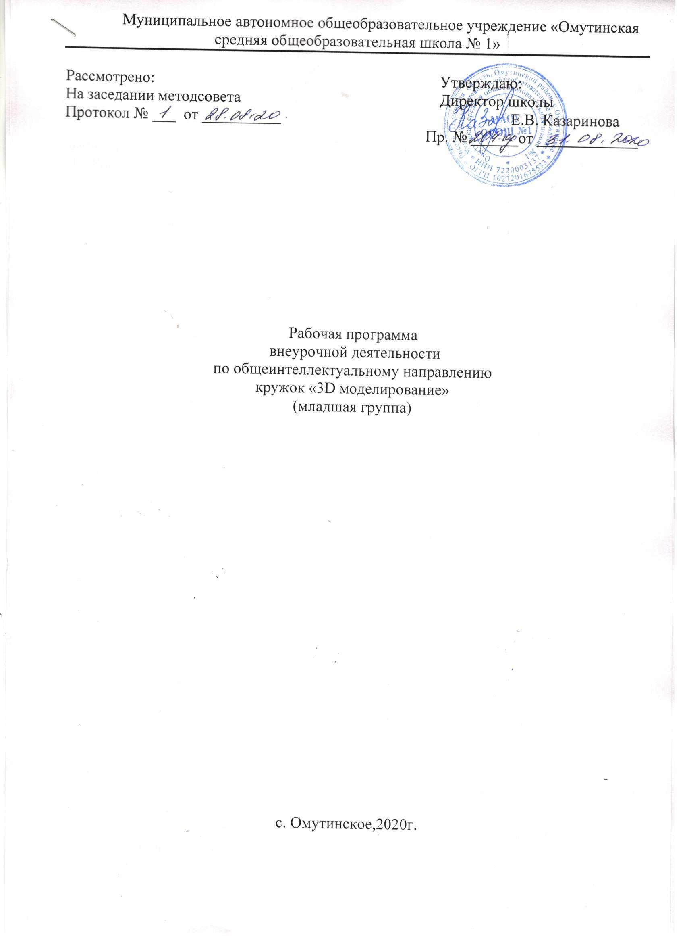

Планируемые результаты
- Личностные результаты:
Готовность и способность к самостоятельному обучению на основе учебно-познавательной мотивации, в том числе готовности к выбору направления профильного образования с учетом устойчивых познавательных интересов. Освоение материала курса как одного из инструментов информационных технологий в дальнейшей учѐбе и повседневной жизни.
2. Метапредметные результаты:
Регулятивные универсальные учебные действия:
• освоение способов решения проблем творческого характера в жизненных ситуациях;
• формирование умений ставить цель – создание творческой работы, планировать достижение этой цели, создавать наглядные динамические графические объекты в процессе работы;
• оценивание получающегося творческого продукта и соотнесение его с изначальным замыслом, выполнение по необходимости коррекции либо продукта, либо замысла.
Познавательные универсальные учебные действия:
• строить рассуждение от общих закономерностей к частным явлениям и от частных явлений к общим закономерностям, строить рассуждение на основе сравнения предметов и явлений, выделяя при этом общие признаки.
Коммуникативные универсальные учебные действия:
• формирование и развитие компетентности в области использования информационно-коммуникационных технологий;
Предметные результаты:
Учебный курс способствует достижению обучающимися предметных результатов учебного предмета «Геометрия» и «Искусство». Учащийся получит углубленные знания о возможностях построения трехмерных моделей. Научится самостоятельно создавать простые модели реальных объектов.

Содержание программы

- Основы работы с 3D ручкой (6ч).
- Техника безопасности при работе с 3д ручкой. 3D ручка. Демонстрация возможностей, устройство 3D ручки.
- История создания 3Д технологии,
- Геометрическая основа строения формы предметов.
- Моделирование (16ч).
- Техника рисования на плоскости
- Техника рисования в пространстве
- Практическая работа «Снежинка»
- Практическая работа «Очки»
- Практическая работа «Елка»
- Создание трѐхмерных объектов.
- Практическая работа «Эйфилева башня »
- Практическая работа «Дед мороз».
- Проектирование (44ч).
1. Создание проекта. «В мире сказок».
2. Сказочный персонаж
3. Сцена сказки
- Итоговое занятие - 2 час.
Подведение итогов работы за год.

Формы подведения итогов реализации дополнительной образовательной программы Итоговая аттестация по программе проводится в форме разработки дизайн - проекта. Участие в соревнованиях и олимпиадах по 3D-моделированию и выставках.
Основной формой занятия является учебно-практическая деятельность. А также следующие формы работы с обучающимися:
-занятия, творческая мастерская, собеседования, консультации, обсуждения, самостоятельная работа на занятиях;
- выставки работ

Тематическое планирование

№п/п | Название разделов и тем | Количество часов | Дата
1 | Основы работы с 3D ручкой | 6
1.1 | Техника безопасности при работе с 3д ручкой. 3D ручка. Демонстрация возможностей, устройство 3D ручки. | 2
1.2 | История создания 3Д технологии, | 2
1.3 | Геометрическая основа строения формы предметов. | 2
2 | Моделирование | 16
2.1 | Техника рисования на плоскости | 2
2.2 | Техника рисования в пространстве | 2
2.3 | Практическая работа «Снежинка» | 2
2.4 | Практическая работа «Очки» | 2
2.5 | Практическая работа «Елка» | 2
2.6 | Создание трѐхмерных объектов. | 2
2.7 | Практическая работа «Эйфилева башня » | 2
2.8 | Практическая работа «Дед мороз». | 2
3 | Проектирование | 44
8.1 | Создание проекта. «В мире сказок». | 2
8.2 | Сказочный персонаж | 14
8.3 | Сцена сказки | 14
8.4 | Сказочные атрибуты | 14
9 | Итоговое занятие | 2
 | Всего | 68

